МИНИСТЕРСТВО ОБРАЗОВАНИЯ РЕСПУБЛИКИ БЕЛАРУСЬ
БЕЛОРУССКИЙ ГОСУДАРСТВЕННЫЙ УНИВЕРСИТЕТ

ФАКУЛЬТЕТ РАДИОФИЗИКИ И КОМПЬЮТЕРНЫХ ТЕХНОЛОГИЙ

Кафедра интеллектуальных систем

Лабораторная работа №3
Создание UML-диаграмм для графического описания ИС.
Проектирование модели данных
AutoLab3D: инструментарий для автоматического создания виртуальных лабораторных экспериментов

Кочетковой Полины Александровны
Славинского Сергея Андреевича
Студентов 4 курса специальности
«Прикладная информатика»
Преподаватель: Ломако Алексей Андреевич

Настоящий отчет представляет результаты работ по проектированию архитектуры и модели данных информационной системы AutoLab3D, выполняемых в соответствии с техническим заданием. В рамках проекта разработаны UML-диаграммы и модели данных, обеспечивающие визуализацию ключевых бизнес-процессов создания виртуальных лабораторных работ, взаимодействия компонентов системы и организации хранения данных. Моделирование выполнено с учетом требований к автоматизации процессов преобразования 2D-изображений в интерактивные 3D-модели, реализации no-code конструктора логики экспериментов и обеспечения безопасного многопользовательского доступа к платформе.

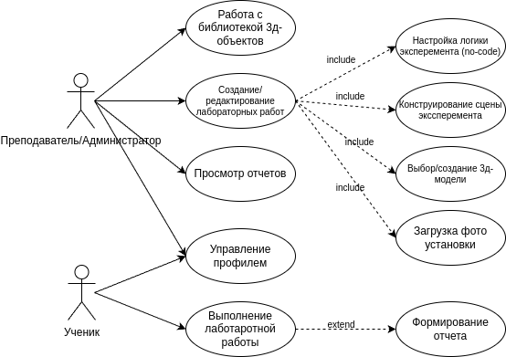
Рисунок 1. Диаграмма сценариев использования (Use Case Diagram)
Диаграмма вариантов использования моделирует основные функции системы AutoLab3D и роли, которые с ними взаимодействуют: Преподаватель (Teacher) и Студент (Student). Преподаватель является ключевым пользователем, выполняющим функции по созданию контента: работа с библиотекой 3D-объектов, создание/редактирование лабораторных работ и просмотр отчетов. Процесс создания/редактирования включает зависимости (<<include>>): загрузка фото-установки, выбор/создание 3D-модели, конструирование сцены эксперимента и настройка логики эксперимента (no-code). Студент ориентирован на потребление контента: выполнение лабораторной работы и формирование отчета (последнее является частью выполнения). Управление профилем является общей функцией для обеих ролей.
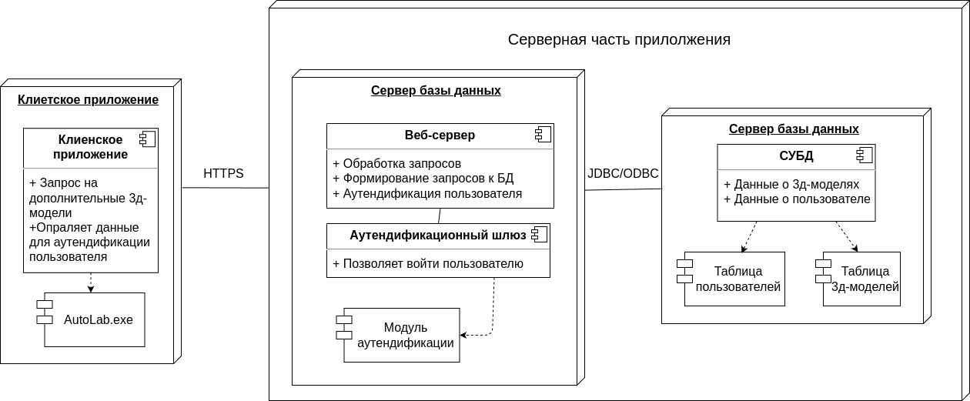
Рисунок 2. Deployment Diagram
Диаграмма развертывания показывает физическое размещение программных артефактов на аппаратных узлах, отражая архитектуру desktop приложения, взаимодействующего с Серверной частью.
Клиентское приложение (Рабочее место пользователя): этот узел содержит исполняемый файл AutoLab.exe (десктопное приложение). Оно отвечает за запрос на дополнительные 3D-модели и отправляет данные для аутентификации пользователя. Оно включает в себя Unity Runtime для интерактивного выполнения экспериментов.
Серверная часть приложения: централизованный узел, включающий два логических контейнера:
Сервер базы данных (несколько компонентов на одном узле):
Веб-сервер: обрабатывает API-запросы, формирует запросы к БД и выполняет аутентификацию.
Аутентификационный шлюз / Модуль аутентификации: обеспечивает вход пользователя в систему.
СУБД (Система Управления Базой Данных): содержит таблицу пользователей и таблицу 3D-моделей. Веб-сервер взаимодействует с СУБД по протоколу JDBC/ODBC.
Эта структура обеспечивает централизованное управление данными и безопасностью, при этом сохраняя высокую производительность интерактивной части за счет локального desktop приложения.
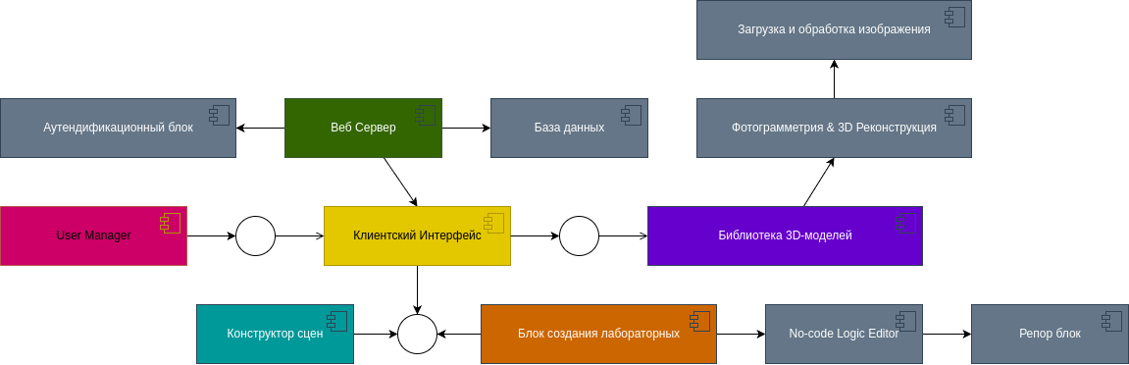
Рисунок 3. Диаграмма компонентов (Component Diagram)
Диаграмма представляет обзор ключевых модулей и компонентов платформы AutoLab3D. В верхней части показан блок "Загрузка и обработка изображений", который связан с процессами аутентификации, веб-сервера и базы данных. Далее выделены функциональные блоки, такие как "Аутентификационный блок", "Веб Сервер", "База данных" и "Фотограмметрия & 3D Реконструкция", отображающие серверную инфраструктуру. Ниже размещены клиентские и специализированные модули: "User Manager" для управления пользователями, "Клиентский Интерфейс" для взаимодействия, "Библиотека 3D-Моделей" для хранения объектов, "Конструктор сцен" для создания виртуальных сред, "Блок создания лабораторных" для генерации экспериментов, "No-code Logic Editor" для визуального редактирования логики и "Репо блок" для репозитория. Белые круги обозначают связи или точки интеграции между компонентами. Диаграмма подчеркивает модульную архитектуру системы, где серверные и клиентские части интегрируются для автоматизации создания виртуальных лабораторий.
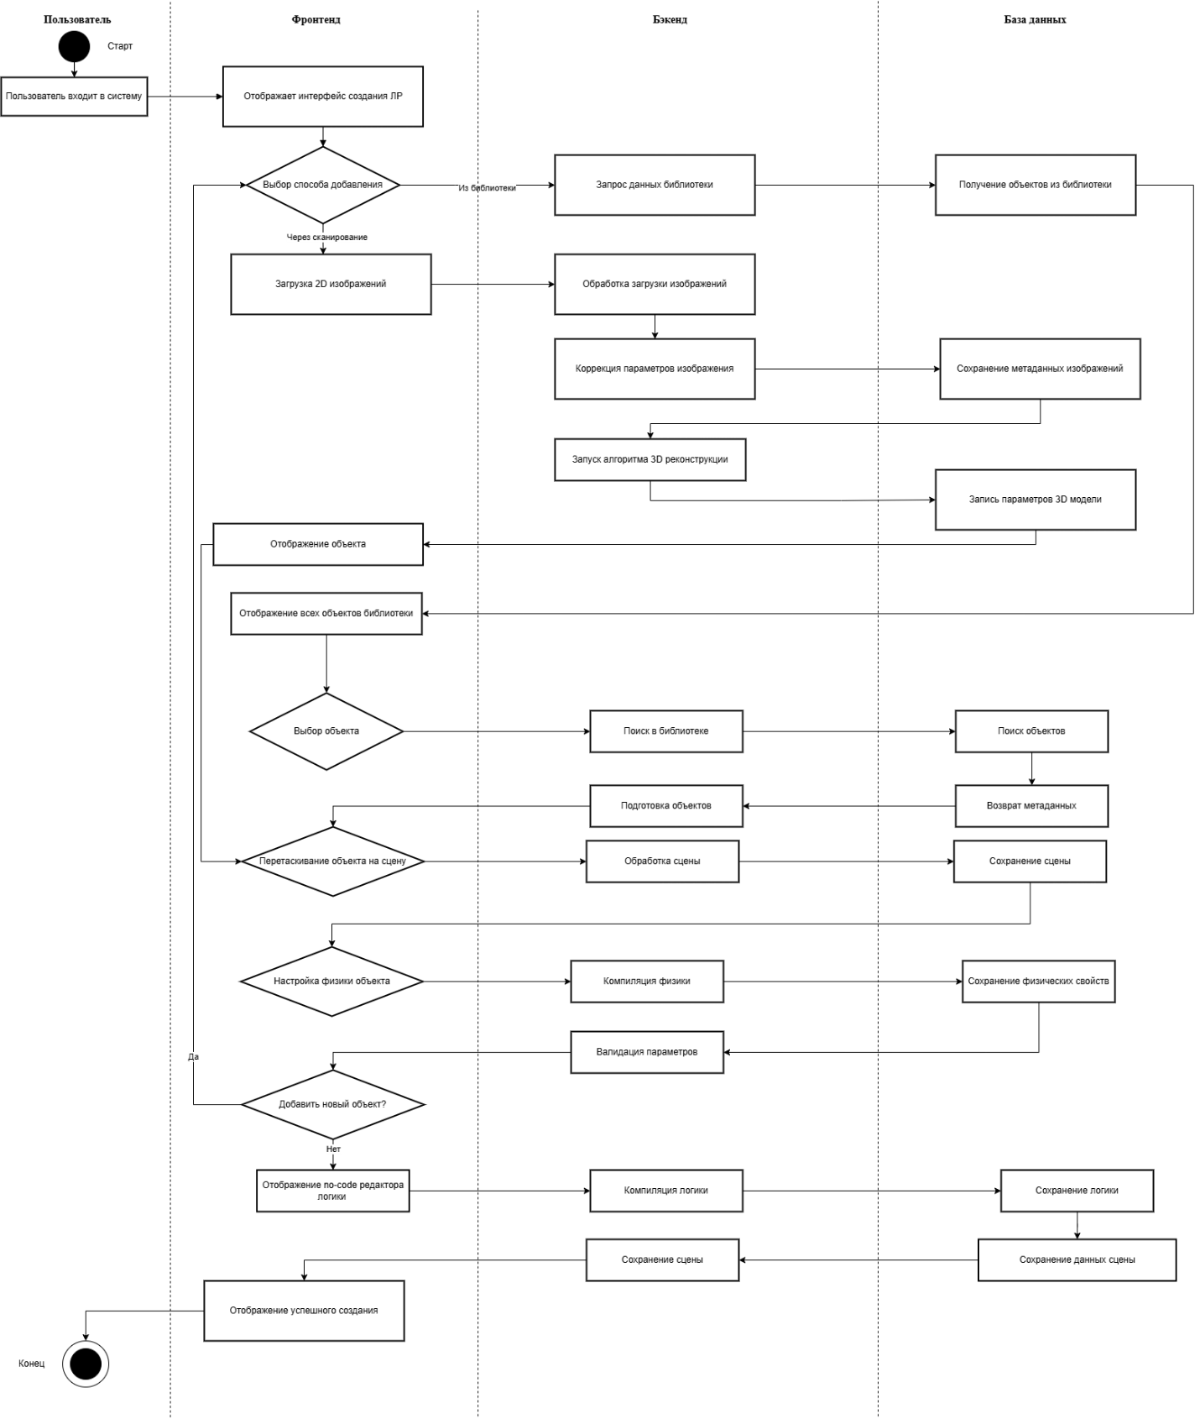
Рисунок 4. Диаграмма активностей (Activity Diagram)
Диаграмма показывает полный цикл создания лабораторной работы преподавателем. Процесс начинается с входа в систему и затем разветвляется в зависимости от выбора способа добавления объекта (из библиотеки или через сканирование). Процесс сканирования включает подпроцессы проверки качества и реконструкции 3D-модели. Далее действия сходятся: объекты размещаются на сцене, настраиваются, и для них создается логика. Цикл "Добавить новый объект?" позволяет создавать сложные сцены. Процесс завершается сохранением и публикацией работы.
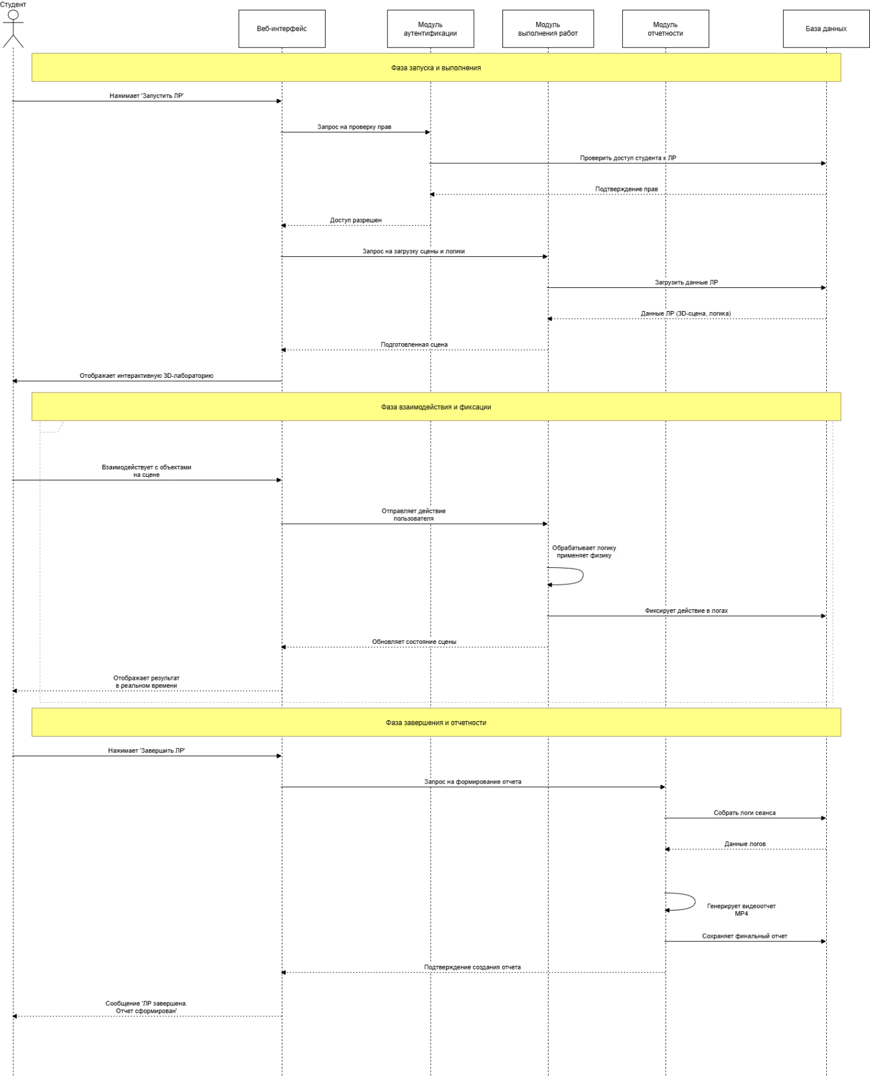
Рисунок 5. Диаграмма последовательностей (Sequence Diagram)
Данная диаграмма последовательностей визуализирует процесс создания виртуальной лабораторной работы в системе AutoLab3D, наглядно разделяя взаимодействие между фронтендом (действия преподавателя), бэкендом (бизнес-логика и обработка) и базой данных (хранение и управление данными). Диаграмма охватывает полный цикл работы: от входа в систему и выбора способа добавления объектов (через библиотеку или фотограмметрию) через процессы обработки изображений, 3D-реконструкции, настройки свойств объектов и создания логики эксперимента до финального сохранения и публикации лабораторной работы для студентов.
На основе анализа функциональных требований к системе AutoLab3D и описанных бизнес-процессов создания и выполнения виртуальных лабораторных работ, проектирование модели данных требует последовательного подхода — от концептуального к логическому уровню. Концептуальная модель фиксирует ключевые сущности и их взаимосвязи без углубления в технические детали, что позволяет четко определить границы предметной области и основные потоки данных. Детализированная ER-диаграмма, в свою очередь, уточняет атрибуты сущностей, типы данных, ключи и ограничения, формируя основу для выбора оптимального подхода к физической организации хранения данных — будь то реляционная, документоориентированная или гибридная СУБД, — с учетом требований к структуре, масштабируемости и производительности системы.
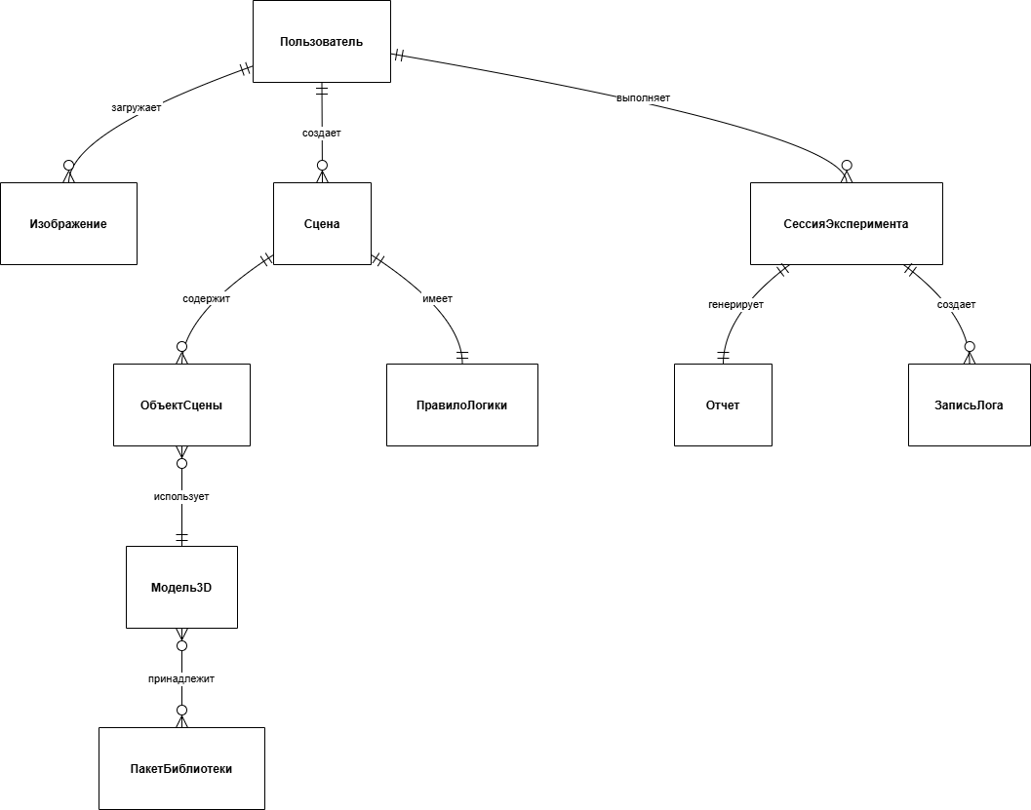
Рисунок 6. Диаграмма «сущность-связь»
Данная концептуальная ER-диаграмма отображает ключевые сущности системы AutoLab3D и взаимосвязи между ними, формируя основу для организации данных в информационной системе. Модель показывает, что пользователь взаимодействует с системой через загрузку изображений, создание сцен и выполнение сессий экспериментов, причем каждая сцена состоит из объектов сцены, которые используют 3D-модели из пакетов библиотеки, а также содержит правила логики для описания поведения экспериментов. В процессе выполнения лабораторной работы система автоматически фиксирует действия пользователя в записях логов и формирует итоговые отчеты, что обеспечивает сквозное отслеживание всего жизненного цикла виртуального эксперимента — от создания до анализа результатов.
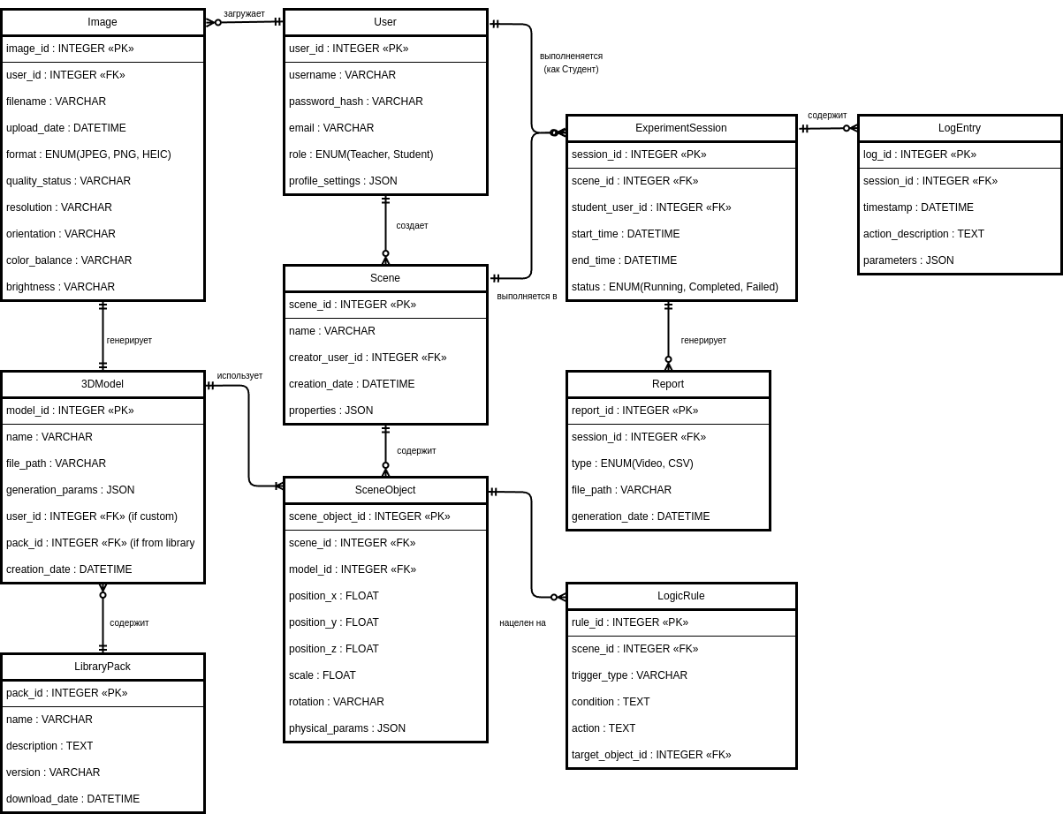
Рисунок 7. Детализованная ER-диаграмма
Данная концептуальная ER-диаграмма представляет собой визуальную модель данных системы AutoLab3D, отображающую ключевые сущности и их взаимосвязи. На диаграмме показано, что пользователь (User) взаимодействует с системой через загрузку изображений (Image), создание сцен (Scene) и выполнение экспериментальных сессий (ExperimentSession). Сцена содержит объекты (SceneObject), которые используют 3D-модели (3DModel) из пакетов библиотеки (LibraryPack), а также включает правила логики (LogicRule) для описания поведения экспериментов. В процессе работы система фиксирует действия в логах (LogEntry) и формирует отчеты (Report), обеспечивая полный цикл управления виртуальными лабораторными работами от создания до анализа результатов.
По результатам проведенного проектирования разработана комплексная графическая документация, полностью описывающая архитектурные решения и модель данных системы AutoLab3D. Сформированные UML-диаграммы и ER-модели демонстрируют соответствие системы всем установленным в Техническом задании функциональным и нефункциональным требованиям, включая производительность, безопасность и масштабируемость. Предложенная архитектура обеспечивает эффективную реализацию процессов создания и выполнения виртуальных лабораторных работ, формируя надежную основу для последующей разработки и внедрения платформы в образовательные учреждения Республики Беларусь.

